Правилник за участие в състезание
„Networx Offroad ” Трофи 2018
1. Обща информация
Чл.1. С настоящия правилник се уреждат условията за участие в „Networx Offroad ” Трофи 2018 .
Чл.2. Участниците в състезание „Networx Offroad ” Трофи 2018 са длъжни да познават настоящите правила.
Чл.3. Непознаването на правилата не освобождава участниците да изпълняват съответните задължения и да понасят съответните наказания и отговорности.
Чл.4. Състезанието „Networx Offroad ” Трофи 2018 е за автомобили с висока проходимост до 3,5 тона, притежаващи необходимите документи по ЗДВП в Република България.
Чл.5. Организаторът се задължава да сключи застраховка обща гражданска отговорност за вреди причинени от състезателен автомобил срещу трети лица с минимално покритие (агрегатен лимит) 300 000 лв.
Чл.6. Състезанието се провежда само в три автомобилни класа -Стандартен, Модифициран, Прототип, като разделението е по приложената таблица. Клас Модифициран и клас Прототип могат да карат и по едно и също трасе.
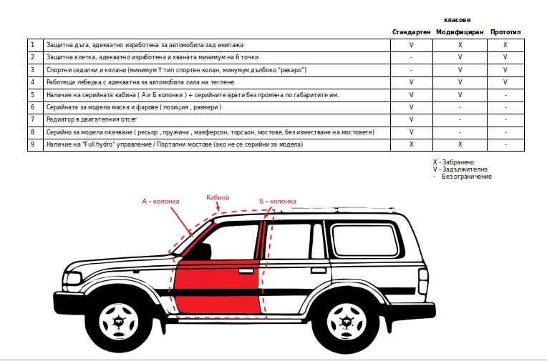
2. Трасета
Чл.7. (1) Трасетата са на територията на Република България, като преминават по съществуващи полски и горски почвени пътища, пътеки и места без съществуващ път или подробно обозначени от организаторите екстремни зони.
(2) Трасетата не са обезопасени и отцепени.
Чл.8. При движение по републиканската пътна мрежа се спазва Закона за движението по пътищата и правилника за прилагането му.
Чл.9. (1) Състезателните екипажи преминават предвидените за тях задължителни трасета, описани в пътни книги за всички дни от състезанието.
(2) Пътната книга е във формат А5, с 5 или 6 реда на страница и описва конкретни ситуации от трасето. В пътната книга са посочени и телефони за връзка с организаторите.
Чл.10. Състезателните етапи могат да бъдат:
- Специален етап (SS): Движение за време по пътна книга и (или) ленти по смисъла на Чл.8.(1).
- Свързващ етап (LS): Движение по пътна книга, като екипажите трябва да преминат етапа в рамките на определено от организатора контролно време.

Чл.11. Обявяването на трасета, часови графици, класирания, става единствено по следните начини:
- пътна книга (road book);
- инструктаж на състезателите (брифинг);
- официален бюлетин на организатора (информационно табло в бивака);
Чл.12. Задължително е преминаването на точно определен маршрут, описан в пътна книга, трасета, маркирани с колчета и/или лентова маркировка, зададени GPS точки и други. Трасето в свързващите етапи се счита за част от състезанието и не спазването на описаният маршрут в пътната книга довежда до наказание .
Чл.13. При преминаване през участък определен с азимут, отклонението от точка начало на азимута, до точка край на азимута не се отчита.
3. Условия за участие
Чл.14. (1) Право на участие в екипажите имат всички дееспособни пълнолетни лица.
(2) Пилотите трябва да имат валидно свидетелство за управление на МПС за съответната категория.
(3)Навигатори, които нямат свидетелство за управление на МПС нямат право да управляват състезателния автомобил.
(4) Състезателите трябва да имат валидна индивидуална спортна застраховка за дните на състезанието с минимално покритие 10 000 лв. (стойност на застраховката - около 30 лева на човек от екипажа).
(5) Организаторът се задължава да направи групова спортна застраховка с с минимално покритие 10 000 лв. за всеки участник, който при записването не предостави индивидуална спортна застраховка.Стойността на тази застраховка се поема от участниците.
Чл.15. До старт се допускат автомобили с висока проходимост до 3,5 тона и редовна регистрация, преминали проверка при Административните и Технически комисии на отделните състезания.
Чл.16.(1) Автомобилите преминали успешно Административен преглед получават стартови номера и рекламни стикери на спонсорите.
(2) Техническата комисия проверява за задължително/забранено оборудване, стартови номера, рекламни стикери, годност на автомобила да премине трасетата. Техническата комисия проверява автомобила само след извършена проверка от Административна комисия.
(3) Автомобилите преминали успешно Технически преглед получават стикер за годност за старт.
Чл.17. (1) Преди Техническия преглед състезателите са длъжни да поставят стартовите номера и рекламните стикери на спонсорите.
(2) Всички стартови номера от други състезания задължително трябва да бъдат отстранени или закрити.
Чл.18. Екипажът и състезателният автомобил могат да бъдат проверявани по всяко време на състезанието по настоящия правилник без предупреждение.
Чл.19. Не се допускат до участие автомобили, които са в състояние, правещи ги опасни за движение.
Чл.20. Един заявен автомобил може да бъде заменен с друг в същия клас, но най-късно до Административния преглед. Същото се отнася и за член от екипажа.
Чл.21. Екипажите се състезават с един автомобил за всички състезателни дни.
Чл.22. Не се допускат до старта участници видимо употребили алкохол или други упойващи вещества.
Чл.23. (1) Редът на стартиране при първият старт на всяко състезание се определя по реда на временното класиране в шампионата до момента. Всеки следващ участник стартира по реда на записванията.
(2) Следващият състезателен ден се стартира съгласно временно класиране от предходният ден във възходящ ред.
(3) При подаване на контестация и при техническа невъзможност за бързо решение на казуса поради наближаващ старт – стартовата решетка е въз основа на предварителното класиране с нанесените наказания.
Чл.24. (1) Всеки екипаж е задължен да стартира в точния час и да спазва реда на стартиране.
(2) Разрешава се стартиране само при пълен състав на екипажа.
(3) При закъснение за старт времето на екипажа започва да тече, а той стартира по преценка на съдията.
(4)Екипажът може да стартира не по-късно от 30 мин. след последният стартиращ екипаж.
Чл.25. (1) Преди старта всеки екипаж получава Контролен карнет.
(2) Екипажът е изцяло отговорен за съхранението на контролния си карнет по време на състезанието.
(3) Екипажът е длъжен да представя Контролния си карнет на отговорните съдии и да следи за правилното вписване на времена и контроли.
Чл. 26. Екипажът трябва да финишира в пълен състав.
Чл.27. (1) На определени точки от пътните книги в трасетата организатора разполага контроли (CP).
(2) Контролите могат да бъдат:
- Часови контроли
- Транзитни физически контроли (PCP)- заверяват контролният карнет.
- Виртуални транзитни контроли (VCP) – преминаването се отчита чрез технически средства.
(3) Наличието на виртуални транзитни контроли се обявява на брифинга преди състезателният ден. Задължително е те да бъдат описани в пътните книги.
Чл.28. Организаторът може да промени мястото на финала при черезвичайни условия. Тогава финалът трябва да е на физическа контролна точка и не трябва да има екипажи движещи се по трасето след тази физическа контролна точка.
Чл.29. GPS координатите ще бъдат представяни в следният формат: hddd°mm.mmm’.
Чл.30. По време на цялото състезание участниците са длъжни да спазват указанията на организаторите и съдиите по трасето.
Чл.31. В случай, че даден екипаж се откаже от състезанието, то той е длъжен да информира организаторите за това при първа възможност.
Чл.32. Неподвижен или аварирал автомобил в състезателното трасе трябва да бъде отстранен от екипажа незабавно за да не пречи на преминаването на останалите участници в състезанието.
4. Оборудване
Чл.33.(1) Задължително оборудване на всички състезателни автомобили:
- клетка или дъга за безопасност, изработени спрямо техническите изисквания за съответния клас; Дъгата за клас Стандартен трябва да е хваната на 4 точки и се препоръчва да има поне един диагонал. Минималните изисквания за защитна дъга са показани на картинката:

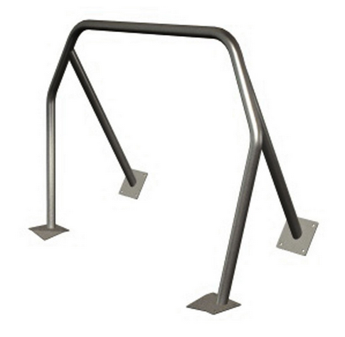

- предпазни колани и каски (автомобилни или мотоциклетни по стандарт) за екипажа. Коланите не трябва да са протрити, скъсани или повредени по никакъв начин;
- специален нож за рязане на колани;
- GPS който записва Garmin съвместим трак, минимум 5000 точки с USB-порт;
- изправна адекватна лебедка;
- успокоител за въжето на лебедката. Успокоителят може да бъде стелка/гума навита на руло, специална тежест за лебедки, торбичка с пясък и т.н. Успокоителят трябва да е ясно видим и разпознаваем ;
- аптечка;
- пожарогасител/и (мин. 2кг.);
- колани за теглене – 2бр. ( къс и дълъг);
- резервна гума;
- крик;
- светлинна и сигнална уредба (изправни светлини, мигачи и клаксон);
- подходящи за трасетата агресивни гуми;
- „твърдо” закрепени и обезопасени резервоари за гориво;
Автомобилите оборудвани с газови уредби, трябва да притежават валиден паспорт и технически преглед за годината, в която се провежда състезанието.
(2) Задължително допълнително оборудване на състезателните автомобили в клас Модифициран и Прототип:
- спортни колани минимум три-точкови Y- колани. Коланите не трябва да са протрити, скъсани или повредени по никакъв начин;
- спортни седалки;
- предпазна клетка хваната на 6 точки; Няма да се допускат видимо лошо изработени клетки. Няма да се допускат клетки изработени от винкел, тънки тръби (с диаметър под 30 мм.) и други несвойствени материали.
Клетките трябва да имат един диагонал или X от типа показани на картинките:

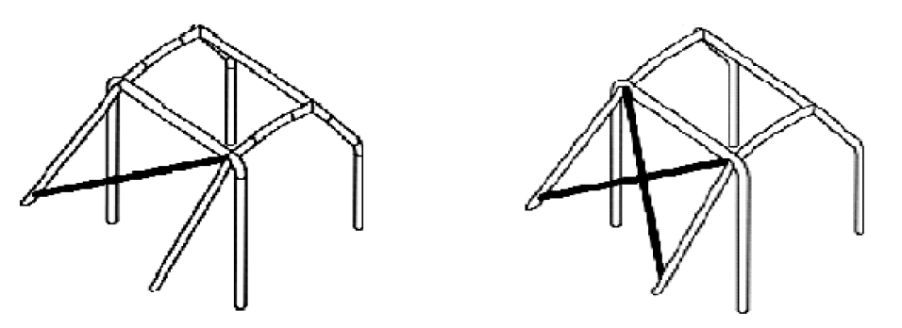
Горната част на клетката трябва да е усилена. Примери за такова усилване са показани на следните картинки:
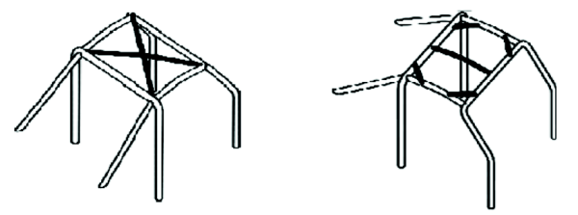
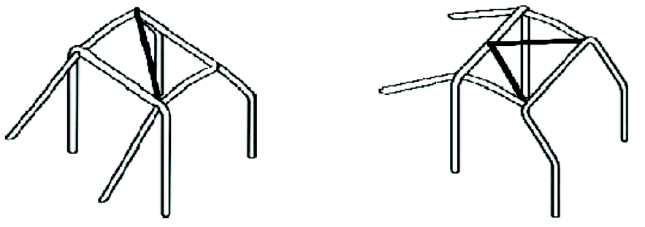
Препоръчва се клетките да са изработени от безшевни тръби с минимум по един диагонал в три взаимно-перпендикулярни равнини и да сa с минимален брой заварки.
(3) Препоръчително допълнително оборудване за всички класове:
компас;
- устройство за измерване на дистанции – трип компютър;
- земна котва;
- крик тип Hi-Lift;
- пътеки;
- резервни части;
- храна и вода за 24 часа престой в гората;
- полеви вилица, лъжица, канче за всеки член от екипажа;
- 2бр. тоалетна хартия;
- торби за боклук;

(4) Препоръчително допълнително оборудване за клас Стандартен:
- предпазна клетка хваната на 6 точки;
- спортни колани поне три-точкови Y- колани;
- спортни седалки;
Чл.34. В състезателните автомобили не може да се транспортират туби с гориво.
Чл.35. Всички предмети в купето трябва да бъдат твърдо закрепени.
5 . Начин на оценяване, класиране
Чл.36. Максималното време за етапа/етапите се определя от организатора и е вписано в пътната книга/карнет. То е еднакво за всеки един екипаж от даденият клас. След изтичането му, за екипажа се счита, че етапът е затворен и последващи контролни точки няма да се зачитат.
Чл.37.(1) Времето в трасето не се спира.
Чл.38. Нефиниширал (DNF) - статус, който екипажът получава, ако се е отказал или не е финиширал в максималното време за етапа, но е успял да премине през минимум 1 контролна точка.
Чл.39. Нестартирал (DNS) - статус, който екипажа получава, ако не е стартирал в етапа.
Чл.40.(1) Сборът от измереното време за преминаване по маршрута на етапа и наложените наказания е общото време на екипажа и определя класирането за съответния етап. Критерий за класиране е най-малкото общо време. Сборът от общите времена за състезателните дни определят генералното класирането за цялото състезание.
(2) Ще има индивидуални класирания по класове: за Стандартен, Модифициран и Прототип.
Чл.41.(1) Наказания.
Изразяват се в наказателни минути, които се прибавят към времето за преминаване на етапите.
(2) Наказания при движение по трасето:
- непреминаване през физическа контролна точка – 120 минути. Физическата контроласе удостоверява с печат в Контролния карнет;
- при движение по ленти и излизане на автомобила с 4-те колела извън обозначеното трасе – 120 мин; Движението по ленти е свързано с физическа контролна точка на изхода, наказанието се изразява в незаверяване на Контролния карнет;
- всяко заобикаляне или съкращаване на определения маршрут с цел облагодетелстване се наказва с 120 мин; Това важи и при каране по ленти;
- непреминаване през виртуална контролна точка – 30 минути. Виртуалната контрола се удостоверява с технически средства. За да се зачете виртуална контрола, автомобилът трябва да е преминал на не повече от 50 м. от нея;
- влизането в зоната на физическа контрола или финал от грешна посока се наказва с 120мин;
- Наказанието за DNS е времето на последния редовно финиширал екипаж с всичките му наказания плюс 240 минути.
- Наказанието за DNF е времето на последния редовно финиширал екипаж с всичките му наказания плюс 120 минути.
- непредаване на GPS приемник и Контролен карнет до 30 минути от финиширането на екипажа – 180 минути;
- липса на част от трак от GPS-a се наказва с 120мин;
(3) Наказания за STOP и скорост:
- не спиране на знак “STOP” от пътната книга – 15 минути за всеки, измерва се посредством технически средства;
- не спазване ограниченията на скоростта. Наказанието е 1 минута за всеки километър превишение до 10км/час и по 5 минути за всеки километър превишение над 10км/час на средната скорост за определения участък;
- При 3 наказания за скорост/“STOP“ в един и същи етап – екипажа се дисквалифицира от състезанието!
Ограниченията за скорост ще се контролират чрез GPS приемниците на участниците или сателитни такива предоставени от организаторите.
(4) Наказания за неспортсменско поведение:
- връзване на стоманено въже за дърво (неизползване на предпазен колан) – 60 минути.
- липса на успокоител на въжето – 60 минути.
- балансиране на автомобила, като навигатора е стъпил (качил) от външната страна – 60 минути. Балансирането (осигуряването) на автомобила при наклони става само с предпазен колан с дължина над 3 метра.
- натискане, ритане, държане или друго боравене с въжето на лебедката, когато то е опънато и „под напрежение” – 60 минути.
- при помощ от публиката екипажът се наказва с 120 мин.
Чл.42. Екипажите са отговорни за изправността на GPS приемниците си, както и за записаните тракове (следи).
6. ДИСКВАЛИФИКАЦИЯ
Чл.43. (1) Санкцията дисквалификация се налага при неспортсментско поведение, безотговорно (лудо) каране в бивака, в населени места или по време на свързващите етапи. Състезателите са отговорни за действията на обслужващите и съпровождащите ги лица, като могат да бъдат дисквалифицирани в случай, че тези лица проявят безотговорно, хулиганско поведение, преминат без разрешение маршрута по трасето или при безразсъдно каране в бивака.
(2) Участникът може да бъде дисквалифициран при
- манипулация на контролния карнет;
- манипулация на автомобила след техническия преглед, т.е. промени, които не отговарят на задължителното оборудване;
- грубо, небрежно или преднамерено застрашаване на други лица;
- не оказана първа помощ;
- при навлизането на асистентски автомобили в трасето по време на състезание
- шофиране без задължителните предпазни средства (каска, предпазен колан)
- движение през обработваеми площи (ниви, градини и др.) Дисквалификацията важи и когато има движение по азимут!
- при три наказания за скорост/“STOP“ в един и същи етап
- при управление на автомобила от навигатор без свидетелство за управление на МПС
7. Ползване на асистенция и чужда помощ
Чл.44.(1) Всички превозни средства на личната асистенция и нейния екип се подчиняват на общия регламент.
(2) Репатриране/изтегляне на дефектирали автомобили от страна на личната асистенция в специалните секции се извършва след затваряне на състезателния етап или след изрично разрешение от ОРГАНИЗАТОРА. Екипажът получава наказание DNF.
(3) Техническа асистенция, ремонт или помощ в трасето се допуска само от състезатели, участници в състезанието, редовно стартирали състезателния етап и все още не финиширали.
(4) Асистенцията от сервизните екипи може да се извършва само на упоменатите от организатора места.
Чл.45. Нерегламентираното ползване на асистенция води до дисквалификация на екипажа.
Чл.46.(1)Екипажите имат в пътната книга на гърба символи «ОК» със зелен цвят и «SOS» с червен цвят.
(2) В случай на авария по трасето, ако няма пострадали и няма нужда от помощ, екипажа закрепва знак "ОК" на видимо място по автомобила, по възможност така, че да се вижда от останалите преминаващи екипажи .
(3) В случай на авария по трасето с пострадали, нуждаещи се от медицинска помощ, трябва да бъде показан знак "SOS" на следващите екипажи. След оказване на помощ се поставя зеления знак "ОК".
Чл.47. Екипаж, срещнал претърпял авария автомобил, задължително, в случай че му е показан знак SOS, спира и предприема мерки за оказване на помощ. Предприема мерки да предаде информация за аварията на официалните лица от състезанието. При необходимост дочаква медицинската помощ. Помага в оказване на първа помощ.
8. Контестации
Чл. 48.(1) Право на контестация имат само официално регистрирани участници в състезанието. Контестациите се подават в организационният щаб след приключване на текущият етап, но не по-късно от 1 (един) час след обявяване на предварителното класиране, с включените в него наказания на екипажите за същият етап.
(2) Ако организаторът не обяви предварително класиране, с включените в него наказания за текущия етап, до 22:00 на същият ден, то организаторът е задължен, 1 час преди старта на следващият етап да обяви предварително класиране, с включените в него наказания.
(3) Таксата за подаване на контестация възлиза на 150 лв. и се внася в брой заедно с контестацията.
(4) Контестациите могат да бъдат само индивидуални.
(5) В случай, че контестацията е основателна, таксата се връща.
(6) Организаторите вземат решение по контестацията след изслушване на обвиняващата и обвинената страна. Допуска се доказателствен материал към контестацията (записи от видео регистратори, он-борд камери и др.) от състезателни екипажи за установяване на нарушения.
(7) Контестация срещу решение на организатора на мероприятието не може да бъде подадена.
(8 ) Контестации внесени не навреме и/или без такса не се приемат и разглеждат.
(9) Начинът на стартиране на екипажите при техническа невъзможност за бързо решение на конкретна контестацията се регулира от Чл.23.(3)
9. Заключителни разпоредби
Чл.49. Компетентните лица, които вземат решения при случаи непредвидени в този правилник са съдиите (спортните комисари/съдии) състезанието.

